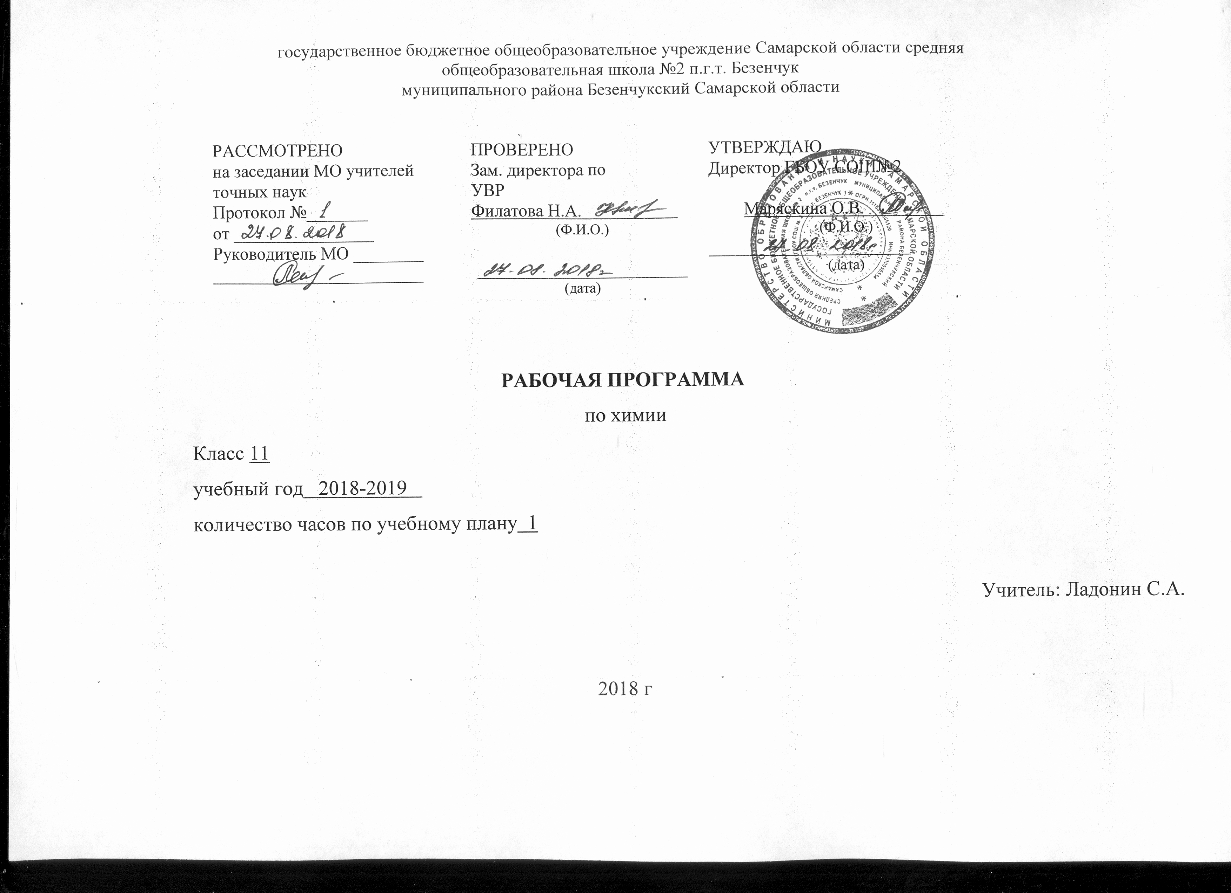

Пояснительная записка

Рабочая программа составлена с учётом требований Федерального компонента Государственного стандарта общего образования. При разработке использованы материалы Примерной программы среднего (полного) общего образования по химии (базовый уровень), авторская программа (автор Н.Н.Гара, издательство «Просвещение», 2011г). и примерное тематическое планирование общего курса химии к учебнику Г.Е.Рудзитиса, Ф.Г.Фельдмана для 11 класса.
Исходными документами для составления рабочей программы явились:
Федеральный компонент государственного стандарта общего образования, утвержденный приказом Минобразования РФ № 1089 от 05.03.2004;
Федеральный базисный учебный план для среднего (полного) общего образования, утвержденный приказом Минобразования РФ № 1312 от 09.03. 2004;
Федеральный перечень учебников, рекомендованных (допущенных) Министерством образования к использованию в образовательном процессе в образовательных учреждениях, реализующих образовательные программы общего образования утвержденным Приказом МО РФ № 379 от 09.12.2008 г.;
Письмо Минобрнауки России от 01.04.2005 № 03-417 «О перечне учебного и компьютерного оборудования для оснащения образовательных учреждений» (//Вестник образования, 2005, № 11или сайт http:/ www. vestnik. edu. ru).

Изучение химии в старшей школе на базовом уровне направлено на достижение следующих целей:
- Освоение знаний о химической составляющей естественно- научной картины мира, важнейших химических понятиях, законах и теориях;
- овладение умениями применять полученные знания для объяснения разнообразных химических явлений и свойств веществ, оценки роли химии в развитии современной технологии и получении новых материалов;
- развитие познавательных интересов и интеллектуальных способностей в процессе самостоятельного приобретения химических знаний с использованием различных источников информации, в том числе компьютерных;
- воспитание убеждённости в позитивной роли химии современного общества, необходимости химически грамотного отношения к своему здоровью и окружающей среде;
- применение полученных знаний и умений для безопасного использования веществ и материалов в быту, сельском хозяйстве и на производстве.
Программа рассчитана на 34 часов (1 час в неделю).

Содержание учебного предмета

В результате изучения химии на базовом уровне выпускник должен
знать/понимать
- важнейшие химические понятия: вещество, химический элемент, атом, молекула, относительная атомная и молекулярная массы, аллотропия, изотопы, химическая связь, Электроотрицательность, молярный объём, растворы, электролит и неэлектролит, электролитическая диссоциация, окислитель, восстановитель, окисление и восстановление, тепловой эффект реакции, скорость химической реакции, катализ, химическое равновесие.;
- основные законы химии: сохранения массы вещества, постоянства состава, периодический закон;
- основные теории химии: химической связи, электролитической диссоциации;
- важнейшие вещества и материалы: основные металлы и сплавы; серная, соляная, азотная и уксусная кислоты; щёлочи, аммиак, минеральные удобрения, метан, каучуки, пластмассы и тд.;
уметь
- называть изученные вещества по «тривиальной» или международной номенклатуре;
- определять: валентность и степень окисления, тип химической связи в соединениях, заряд иона, характер среды в водных растворах неорганических соединений, окислитель и восстановитель, принадлежность веществ к разным классам соединений;
- характеризовать: элементы малых периодов по их положению в периодической системе Д.И.Менделеева; общие химические свойства металлов, неметаллов, основных классов неорганических- веществ;
- объяснять: зависимость свойств от их состава и строения; природу химической связи, зависимость скорости реакции и положения химического равновесия от различных факторов;
- выполнять химический эксперимент по распознаванию важнейших неорганических веществ;
- проводить самостоятельный поиск химической информации с использованием различных источников;
использовать приобретённые знания и умения в повседневной жизни для:
- объяснения химических явлений, происходящих в быту, природе и на производстве;
- определения возможности протекания химических превращений в различных условиях;
- экологически грамотного поведения в окружающей среде;
- приготовления растворов заданной концентрации в быту и на производстве.

№  п/п | Тема | В том числе
№  п/п | Тема | По рабочей программе | практических работ | контрольных  работ
 | Введение | 2
1. | Важнейшие химические понятия и законы | 3
2. | Строение вещества | 4
3. | Химические реакции | 7 |  | 1
4. | Металлы | 8+1резерв |  | 1
5. | Неметаллы | 4 |  | 1
5. | Генетическая связь органических и неорганических соединений | 4+1резерв | 3
 | Итого | 34 | 3 | 3

№ урока | Содержание урока | Виды учебной деятельности | Формы урока, интеграция | ЗУН | Домашнее задание | Дата проведения
1 | 2 | 3 | 4 | 5 | 7
1 | Атом. Химический элемент. Изотопы. Простые и сложные вещества | Познават. деятельность  Информационно-коммуникативная деятельность  Рефлексивная деятельность | Комбинированный урок | Знать основные химические понятия: вещество, химический элемент, атом, молекула, относительная атомная и молекулярная массы, ион, изотопы; уметь определять заряд иона | § 1, упр. 1-3, задача 1 (с. 7)
2 | Закон сохранения массы вещества. Закон постоянства состава веществ. Вещества молекулярного и немолекулярного строения | Познават. деятельность  Информационно-коммуникативная деятельность  Рефлексивная деятельность | Комбинированный урок | Знать основной закон химии - периодический закон;  уметь характеризовать элементы малых периодов по их положению в периодической системе Д.И.Менделеева | § 2, упр. 4-7, задача 2 (с. 7)
4 | Строение электронных оболочек атомов химических элементов | Познават. деятельность | Комбинированный урок | Строение атома. Периодический закон и таблица химических элементов Д.И. Менделеева | § 7-8 , упр. 1-3, задача 1 (с. 31)
5 | Положение в периодической система Д.И. Менделеева водорода, лантаноидов, актиноидов и искусственно полученных элементов | Информационно-коммуникативная деятельность | Комбинированный урок | Строение атома. Периодический закон и таблица химических элементов Д.И. Менделеева. Химические элементы: водород и др. | § 4, задания по карточкам. Тесты
6 | Валентность. Валентные возможности и размеры атомов химических элементов | Познават. деятельность | Комбинированный урок | Строение атома. Степень окисления. Валентность | § 5, упр. 11-17, (с. 22)
7 | Ионная и ковалентная связи. Ионная, атомная и молекулярная кристаллическая решетка | Познават. деятельность  Информационно-коммуникативная деятельность  Рефлексивная деятельность | Комбинированный урок | уметь определять тип химической связи в соединениях, заряд иона;  Знать понятие «химическая связь», теорию химической связи; свойств веществ от их состава и строения; природу химической связи (ионной, металлической, водородной) | § 6 (с.24-26), 8, упр. 1-4, (с. 41), задача 1 (с. 42)
8 | Металлическая и водородная связь. Металлическая и кристаллическая решетка | Познават. деятельность | Комбинированный урок | Строение молекулы воды. Металлы, особенность физических и химических свойств | § 6, 8, упр. 8, задача 2 (с. 41-42)
9 | Причины многообразия веществ | Информационно-коммуникативная деятельность | Комбинированный урок | Классификация  химических веществ | § 9, упр. 9, (с. 41), задача 3 (с. 42)
10 | Урок обобщения и повторения материала по темам 1-3. Решение расчетных задач | Рефлексивная деятельность  Обобщение и систематизация знаний | Комбинированный урок | Отработка ЗУН по темам 1-3 | Решение задач по карточкам, тесты
11 | Классификация химических реакций | Познават. деятельность  Информационно-коммуникативная деятельность  Рефлексивная деятельность | Комбинированный урок | Знать какие процессы называются химическими реакциями.  Уметь устанавливать принадлежность конкретных реакций к различным типам по различным признакам классификации | § 11, упр. 1, 3, 7, 8 задача 1, 2 (с.48)
12 | Скорость химической реакции | Познават. деятельность  Информационно-коммуникативная деятельность  Рефлексивная деятельность | Комбинированный урок | Знать:  -понятие: «скорость химической реакции»;  -факторы, влияющие на скорость химической реакции | § 12, упр. 1, 4-6 задачи 1-2 (с.63)
13 | Химическое равновесие. Принцип Ле-Шателье. Производство серной кислоты | Познават. деятельность  Информационно-коммуникативная деятельность  Рефлексивная деятельность | Комбинированный урок | Знать:  -понятие: «скорость химической реакции»;  -факторы, влияющие на скорость химической реакции | § 13-14, упр. 7-12, задачи 3, 4 (с. 63)
14 | Электролитическая диссоциация. Сильные и слабые электролиты. Водородный показатель | Познават. деятельность  Информационно-коммуникативная деятельность  Рефлексивная деятельность | Комбинированный урок | Знать:  -понятия: «электролиты» и «неэлектролиты»;  -основные положения ТЭД.  Уметь определять характер среды раствора неорганических соединений | § 15-17, упр. 1-3, задача 1(с. 74)
15 | Гидролиз органических и неорганических веществ | Познават. деятельность  Информационно-коммуникативная деятельность  Рефлексивная деятельность | Комбинированный урок | Знать типы гидролиза солей и органических соединений.  Уметь составлять уравнения гидролиза солей (1 ступень), определять характер среды | § 18, упр. 4-11, задача 2 (с. 91)
16 | Урок обобщения и повторения материала по теме 4. Решение расчетных задач | Обобщение и систематизация знаний | Комбинированный урок | Знать:  -классификации химических реакций;  -ТЭД;  -ионные реакции;  -ОВР;  -скорость реакции и факторы, на нее влияющие;  -химическое равновесие и условия его смещения | Подготовка к контрольной работе
17 К/Р №1 | Контрольная работа по темам 1-4 (в форме ЕГЭ) | Итоговый контроль и учет знаний и навыков | Комбинированный урок | Знать основные положения данной темы.  Уметь производить вычисления, связанные с концентрацией растворов
18 | Положение металлов в периодической системе химических элементов Д.И. Менделеева | Информационно-коммуникативная деятельность  Рефлексивная деятельность | Комбинированный урок | Знать основные металлы, их общие свойства.  Уметь характеризовать свойства металлов, опираясь на их положение в ПСХЭ и строении атомов | Металлы – введение в тему (с. 77-79) упр. 1-4, (с. 89); § 28, задача 1 (с.89)
19 | Общие способы получения металлов | Познават. деятельность  Информационно-коммуникативная деятельность  Рефлексивная деятельность | Комбинированный урок | Понимать суть металлургических процессов | § 19, упр. 5-6, задачи на выход продукта реакции
ъ20 | Электролиз растворов и расплавов солей | Познават. деятельность | Комбинированный урок | Уметь составлять уравнения электролиза, производить по ним вычисления | § 19, упр. 7-10, 7, 8 задачи 4-5 (с. 89)
21 | Понятие о коррозии металлов. Способы защиты от коррозии | Информационно-коммуникативная деятельность | Комбинированный урок | Знать причины коррозии, основные типы и способы защиты от коррозии | § 20), упр. 11-13, задачи на избыток, недостаток
22 | Обзор металлов А-группы ПСХЭ Д.И. Менделеева | Информационно-коммуникативная деятельность | Комбинированный урок | Знать основные металлы А-группы, их общие свойства.  Уметь характеризовать свойства металлов, опираясь на их положение в ПСХЭ и строении атомов | § 21, задания по карточкам (подготовка к ЕГЭ)
23 | Обзор металлов Б-группы ПСХЭ Д.И. Менделеева | Познават. деятельность | Комбинированный урок | Знать основные металлы Б-группы, их общие свойства.  Уметь характеризовать свойства металлов, опираясь на их положение в ПСХЭ и строении атомов | § 22, 23, 26-27 упр. 1-4, 7-12, задачи 2, 4 (с. 118)
24 | Оксиды и гидроксиды металлов | Информационно-коммуникативная деятельность | Комбинированный урок | Уметь:  -писать уравнения реакций, характеризующих свойства металлов;  -производить вычисления по массе или объему исходных веществ, содержащих примеси | § 29, упр. 16-18, задача 3, (с. 118)
25 | Контрольная работа №2 «Металлы» | Итоговый контроль и учет знаний и навыков | Контрольная работа | Знать основные металлы, их общие свойства.  Уметь характеризовать свойства металлов, опираясь на их положение в ПСХЭ и строении атомов Уметь:  -писать уравнения реакций, характеризующих свойства металлов;  -производить вычисления по массе или объему исходных веществ, содержащих примеси
26 | Обзор свойств неметаллов. Окислительно-восстановительные свойства типичных неметаллов | Информационно-коммуникативная деятельность | Комбинированный урок | Знать:  -основные неметаллы, их окислительные и восстановительные свойства;  -изменение кислотных свойств высших оксидов и гидроксидов неметаллов в периодах и группах.  Уметь характеризовать свойства неметаллов, опираясь на их положение в ПСХЭ и строении атомов | § 30, упр. 1-4, задача 2 (с. 138), работа с тестами
27 | Оксиды неметаллов и кислородсодержащие кислоты | Познават. деятельность  Информационно-коммуникативная деятельность  Рефлексивная деятельность | Комбинированный урок |  | § 31, упр. 5-10, 13 (а), задача 1 (с. 138), работа с тестами
28 | Водородные соединения неметаллов | Познават. деятельность  Информационно-коммуникативная деятельность  Рефлексивная деятельность | Комбинированный урок | Знать константу диссоциации воды, ионное произведение | § 32, упр. 11013 (б, в), работа с тестами. Подготовка к К/Р
29 | Обобщение и систематизация знаний за курс 11 класса | Обобщение и систематизация знаний |  | Повторение и обобщение материала за школьный курс химии
30 К/Р №2 | Итоговая контрольная работа по курсу «Ообщая и неорганическая химия» | Итоговый контроль и учет знаний и навыков | Контрольная работа | Повторение и обобщение материала за школьный курс химии | Задачи по карточкам
31 | Генетическая связь неорганических и органических веществ | Познават. деятельность  Информационно-коммуникативная деятельность  Рефлексивная деятельность | Комбинированный урок | Основы органической химии. Органические вещества и их особенности | § 33, упр. (с. 143), работа с цепочками превращений
32 П/Р №1 | Решение экспериментальных задач по неорганической химии | Познават. деятельность  Парная | Практическая работа | Повторение и обобщение материала за школьный курс химии | Решение задач, работа с цепочками превращений
33 П/Р №2 | Решение экспериментальных задач по органической химии | Познават. деятельность  Парная | Практическая работа | Повторение и обобщение материала за школьный курс химии | Решение задач, работа с цепочками превращений
34 П/Р №3 | Получение, собирание и распознавание газов | Познават. деятельность  Парная | Практическая работа | Повторение и обобщение материала за школьный курс химии | Решение задач по карточкам

Требования к уровню подготовки обучающихся.

В результате изучения химии на базовом уровне выпускник должен
знать/понимать
- важнейшие химические понятия: вещество, химический элемент, атом, молекула, относительная атомная и молекулярная массы, аллотропия, изотопы, химическая связь, Электроотрицательность, молярный объём, растворы, электролит и неэлектролит, электролитическая диссоциация, окислитель, восстановитель, окисление и восстановление, тепловой эффект реакции, скорость химической реакции, катализ, химическое равновесие.;
- основные законы химии: сохранения массы вещества, постоянства состава, периодический закон;
- основные теории химии: химической связи, электролитической диссоциации;
- важнейшие вещества и материалы: основные металлы и сплавы; серная, соляная, азотная и уксусная кислоты; щёлочи, аммиак, минеральные удобрения, метан, каучуки, пластмассы и тд.;
уметь
- называть изученные вещества по «тривиальной» или международной номенклатуре;
- определять: валентность и степень окисления, тип химической связи в соединениях, заряд иона, характер среды в водных растворах неорганических соединений, окислитель и восстановитель, принадлежность веществ к разным классам соединений;
- характеризовать: элементы малых периодов по их положению в периодической системе Д.И.Менделеева; общие химические свойства металлов, неметаллов, основных классов неорганических- веществ;
- объяснять: зависимость свойств от их состава и строения; природу химической связи, зависимость скорости реакции и положения химического равновесия от различных факторов;
- выполнять химический эксперимент по распознаванию важнейших неорганических веществ;
- проводить самостоятельный поиск химической информации с использованием различных источников;
использовать приобретённые знания и умения в повседневной жизни для:
- объяснения химических явлений, происходящих в быту, природе и на производстве;
- определения возможности протекания химических превращений в различных условиях;
- экологически грамотного поведения в окружающей среде;
- приготовления растворов заданной концентрации в быту и на производстве.

Описание используемого УМК.
Рабочая программа ориентирована на использование учебника:
Химия. 11 класс. Учебник для общеобразовательных учреждений./ Рудзитис Г.Е., Фельдман Ф.Г.- М.: Просвещение, 2007.- 192 с.
а также методических пособий для учителя:
Гара Н.Н. Программы общеобразовательных учреждений. Химия. – М.: Просвещение, 2011. -56с.
Радецкий А.М. Контрольные работы по химии в 10-11 классах: пособие для учителя. – М.: Просвещение, 2006. – 96 с.
Гара Н.Н. Химия: уроки в 10 кл.: пособие для учителя. – М.: Просвещение, 2008. – 11 с.
Дополнительная литература для учителя
Габриелян О.С., Остроумов И.Г. Общая химия в тестах, задачах, упражнениях. 11 класс: Учеб. пособие для общеобразоват. учреждений. - М.: Дрофа, 2004.- 304с.
Радецкий А.М., Горшкова В.П., Кругликова Л.Н. Дидактический материал по химии для 10-11 классов: пособие для учителя. – М.: Просвещение, 2005. – 79 с.
Дополнительная литература для учащихся
Бабков А.Б., Попков В.А.- Общая и неорганическая химия: Пособие для старшеклассников и абитуриентов. М.Просвещение, 2004 – 384 с.
Кузьменко Н.Е., Еремин В.В Начала химии. Учеб. пособие для старшеклассников и поступающих в вузы.. – М.: Дрофа, 2006. – 324 с.
ЕГЭ-2008: Химия: реальные задания: / авт.-сост. Корощенко А.С., Снастина М.Г.- М.: АСТ:Астрель, 2008.-94с. – (Федеральный институт педагогических измерений).
MULTIMEDIA – поддержка предмета
Виртуальная школа Кирилла и Мефодия. Уроки химии. 10-11 классы. – М.: ООО «Кирилл и Мефодий», 2004
Химия. Мультимедийное учебное пособие нового образца. – М.: ЗАО Просвещение-МЕДИА, 2005.

Контроль уровня обученности.
Формы контроля
Контрольные работы ,зачет, итоговая контрольная работа, самостоятельные работы.
Кроме вышеперечисленных основных форм контроля проводятся текущие самостоятельные работы, тесты в рамках каждой темы в виде фрагмента урока.

